Liens pratiques : http://www.rsc.org/Education/Teachers/Resources/cfb/carbohydrates.htm
Anatomie Et Physiologie
1.2 Les Molécules :
1.2.1 Composés organiques vs composés inorganiques :
- Composés inorganiques :
-Ne contiennent pas de carbone (généralement)
Ex : Eau, sel etc.
- Composés organiques :
-Contiennent du carbone
-Molécules propres aux êtres vivants
4 Grandes classes de ces composés : GLPA
(Glucide, Lipides, Protéines, Acides Nucléiques)

1.2.2 Glucides: Formules générales Diapo 6
Glucides : Composé moléculaire fait a partir de carbone, hydrogène et oxygène. C_{n}(H₂O)_{m}
Fonctions :
*source d’énergie pour le corps (i.e glucose) reserve énergetique pour les plantes (i.e amidon)
*Fait partie d’autres molecules (i.e ADN, ARN, ATP)
*Sert à la synthése d’ATP
Classe des glucides:
-Monosaccarides : La forme la plus simple de glucide (Très rare de les trouver dans la nature). Unité de base d’où les polysaccharides sont formés. Traversent la membrane plasmique (CH₂O)_{n} Ou n peut être
n = 3 → triose n = 4 → tétrose
n = 5 → pentose n = 6 → hexose
Hexoses : glucose (petit et soluble, le seul sucre retrouvé dans le plasma sanguin), fructose et galactose (CH₂O)₆
Pentoses : ribose (RNA), désoxyribose (CH₂O)₅ (DNA)
** (ceux-ci sont classifiés dépendant du nombre de carbone dans la molécule et ont la même formule chimique mais différent formules structurelles, se sont donc des isoméres structuraux)**

- Disaccharides : Formés de deux unités (communs par exemple le sucre de table), solubles dans l’eau, dégradés en monosaccharides durant la digestion pour pouvoir passer dans le sang et ensuite vers les cellules par la membrane cellulaire à travers la diffusion.
Ces disaccharides sont formés par les monosaccharides suivants :
Sucrose = glucose+ Fructose
Lactose = glucose + galactose
Maltose =glucose + glucose
*Les monosaccharides sont très rapidement usés par les cellules, hors les cellules n’ont pas toujours besoin de la quantité d’énergie rapportée et peuvent la stocker en convertissant les monosaccharides en disaccharides ou polysaccharides à travers la synthése chimique. Vu que les polysaccharides sont trop gros ils ne peuvent donc pas échapper de la cellule. L’hydrolise (réaction avec de l’eau pour décomposer un composé) est une réaction qui dégrade les disaccharides en monosaccharides quand la cellule à besoin d’énergie.
-Polysaccharides : De longues chaînes constituées de plusieurs unités de monosaccharides.
(**English version to understand further) Monosaccharides can undergo a series of condensation reactions, adding one unit after another to the chain until very large molecules (polysaccharides) are formed. This is called condensation polymerisation, and the building blocks are called monomers.
Les types de polyssacharides qui exisente:
-Amidon : Produit par les plantes et est un moyen de stockage d’énergie. L’amidon est hydrolisé dans le corps pour produire du glucose.
-glycogène : A l’intérieur de la cellule (du foie et du muscle) le glucose est polymérisé pour produire du glycogène qui agit comme une réserve d’énergie.
- Dégradation en unités de glucose → source rapide de glucose

- Qu’est-ce qu’un isomère? Qualifie une molécule qui à la même formule chimique (Formule structurelle brute) que d’autres molécules mais dont la formule structurelle varie.
- Est-ce que le fructose et le galactose sont des isomères du glucose? Oui vu que ce sont tous des monosaccharides hexoses
- Est-ce que le désoxyribose est un isomère du ribose? Non! Le désoxyribose (C₅H₁₀O₄) est un ribose (C₅H₁₀O₅) dont un groupement –OH a été remplacé par un hydrogène. Ils n’ont donc pas la même formule moléculaire. Notez que le désoxyribose est une exception à la formule générale des monosaccharides (CH₂O)_{n.}
- Qu’est-ce qu’un polymère? Une molécule caractérisée par de grands nombres d’unités similaires qui se répètent.
- Combien de glucoses dans une molécule de glycogène? 20,000 à 30,000
1.2.7 Lipides : Diapo 9 (graisse neutre)
Lipides sont composés de C, H et O (proportion d’oxygène est plus faible que chez les glucides). Peuvent contenir du phosphore. Des graisses se trouvant dans le corps.
Fonctions :
-Composants de la membrane cellulaire (phospholipide et cholestérol)
-Réservoir d’énergie
-Messagers chimique (stéroïde, l’hormone).
-Protection et isolation.
-Les Lipides sont insolubles dans l’eau.
-Groupes : tryglycérides, phospholipides, stéroïde etc.
(trygliycérides sont synthétisés du glycérol).
>>Synthesis : Combination<<
Tryglycérides:
Sructure : Une molécule de glycérol à laquelle sont attachées 3 chaînes d’acides gras.
Localisation : Tissu adipeux.
Fonction : réserve d’énergie dans l’organisme, protection et isolation des organes.
(synthétisation)
Phospholipides :
Structure : 1 molécule de glycérol + 2 Chaînes d’acides gras + 1 groupement phosphate.
Localisation : Toutes les cellules, abondants dans le tissu nerveux.
Fonction : Principaux constituants des membranes cellulaires, participent au transport des lipides dans le plasma. (chaîne, tête polaire, queue non polaire)
À quoi sert le groupement phosphate des phospholipides?
Le groupement phosphate confère aux phospholipides deux régions distinctes: une région (queue) non-polaire constituée des 2 chaînes d’acides gras et une extrémité (tête) polaire, le groupement phosphate, qui lui permet d’interagir avec d’autres molécules polaires dont les molécules d’eau. C’est cette propriété unique qui permet la construction de toutes les membranes cellulaires.

Stéroïde : Liposolubles et contiennent très peu d’oxygène.
Structure : 4 anneaux juxtaposés.
*Stéroïde le plus abondant : Cholestérol
Fonction : Molécule à partir de laquelle sont formés tous les autres stéroïde (i.e hormone stéroïde, Vitamine D, sels bilaires)
Vrai ou Faux
- La source du cholestérol est nécessairement alimentaire parce qu’il ne peut pas être synthétisé par nos cellules. Faux, le cholestérol n’est pas nécessairement alimentaire, c’est un stéroïde synthétisé dans le corps, plus précisément le foie. Même si certains aliments contiennent du cholestérol. (Faux. La majeure partie du cholestérol utilisé par l’organisme est produite par le foie. Des régimes alimentaires riches en cholestérol (produits laitiers, œufs, viandes) peuvent constituer une autre source appréciable, cependant.)

- Tout comme les graisses neutres, le cholestérol peut être utilisé par nos cellules comme source d’énergie. Faux, le cholestérol a une structure moléculaire complétement différents des lipides gras, c’est un stéroïde qui reste intact lors son catabolisme dans le foie, l’excés de cholestérol est débarassé dans les reins sous forme de sel binaire (Faux. Le cholestérol n’est pas une source d’énergie. Le surplus de cholestérol est excrété dans les intestins, principalement sous forme de sels biliaires.)

Autres lipoïdes :
Ecosanoïdes : Groupe de molécule dérivé d’un acide gras à 20 carbones
Localisation : Toutes les membranes cellulaires.
Messagers chimique ex : prostaglandine.
Lipoprotéines : formés de lipides et de protéines : transportent les cholestérols et triglycérides dans le sang.
1.2.12 Protéines :
Les Protéines sont des polypeptides (organic linear polymer consisting of a large number of amino-acid residues bonded together in a chain) naturels:
**La substance la plus solide dans notre corps**
Fonctions :
-Contribue à la structure mécanique des humains et des animeaux (ex : kératine dans les cheveux)
-Permet le mouvment chez les animeaux (myosine dans les muscles)
-facilite le transport de molécules plus petite dans le corps (ex : hémoglobine)
-Contrôle le type et taux de réactions chimiques dans le corps
-un composant important du système immunitaire. (ex : immuglobine)
Acide aminé :
-Unité de base des protéines (20 acides minés différents sont utilisés dans le corps humain)
-Structure générale : groupement aminé(-NH2) + groupement acide (-COOH) + radical R
*liaison peptidique entre le NH₂ d’un acide aminé et le COOH d’un autre acide aminé
*liaison dipeptide entre 2 acides aminés.
>> Une synthétisation de deux acides aminés peut entrainer la formation d’une dipeptide. (le contraire est applicable)
*liaison polypeptide entre 10+ acides aminés.
Protéines ont 50+ acides animés
On peut obtenir les bons acides animés en mangeant la bonne bouffe.
Exemples d’acides aminés : Glycines, Alanine

Organisation structurale des protéines : Diapo 13
Structure primaire : la séquence linaire d’acides aminés dans la chaîne polypeptidique. Les atomes de ces chaînes sont liés par des liaisons covalentes.
Structure secondaire : Les chaînes de protéine se réarrangent pour renforcer le lien intra et inter-moléculaire. Conformation de la chaine en hélice (spirale) (hélice alpha, clockwise spiral) (ex kératine de cheveux) et feuillets (feuillé plissé béta) (la protéine dans la peau)
Ces strucutures sont retenues par un « Hydrogène Bond »
Structure tertiaire : replis des structures secondaires en forme globulaires, ces protéines globulaires incluent les enzymes et les immunoglobines. Retenus par une liaison d’hydrogène, un pont disulfide et une liaison ionique.
**Les protéines qui agissent comme récepteurs sur la surface de la cellule peuvent reconnaître les différentes molécules dépendant de leurs formes.
Structure quaternaire : Regroupement de 2+ chaînes polydeptiques. (e.g Hemoglobine, insuline)
Protéines fibreuses :
-Longues et filiformes
-Structures secondaire, souvent quaternaires (hélices entrelacées)
-insolubles dans l’eau, très stables
-Fonction : *Matériaux de construction, mouvement cellulaires (ex : Myosine)
Ex : collagéne (très abondante dans les tissus conjonctifs)
Kératine, élastine (ligaments)
Actine, myosine (protéine contractile des muscles)

Protéines globulaires :
-Compactes et sphériques
-structure tertiaire et quaternaire
-solubles dans l’eau, mobiles et chimiquement actives.
Ex : Enzymes
Hémoglobine (Transport de l’O dans le sang)
Lipoprotéine (Transport du cholestérol)
Hormones peptidiques (régulent croissance et développement)
Anticorps (immunité)
() Fonctions de plusieurs protéines globulaires.

Enzymes :
-catalyseurs (accélèrent) aux réactions biochimiques (plusieur milliers d’enzymes différents)
-Un nom qui se termine par un « ase » :
ex : Hydrolase est une enzyme qui cause l’hydrolise.
Kinase, une enzyme qui rajoute un groupement de phosphate
ATPase est une enzyme qui hydrolyse l’ATP, ADP ou Pi

1.2.16 Acides Nucléiques :
L’ADN et l’ARN sont faits d’acides nucléiques qui se trouvent dans le noyau des cellules vivantes. Ils sont la cause de l’hérédité génétique.
Nucléotide :
La Nucléotide est l’unité de base de l’acide nucléique, elle est constitué de trois substances : (base azotée + sucre (pentose) + groupement phosphate)
**Sucre : Désoxyribose (ADN) Ribose (ARN)**

ADN : Acide Désoxyribonucléique.
Structure: Double hélice (deux brins) Les bases sont à l’intérieur de l’hélice et les groupements phosphate à l’extérieur.
Sucre: désoxyribose
Bases: Thymine, Adénine, Cytosine, Guanine
Localisation : Surtout dans le noyau
Fonction : Constitue les gènes (matériel génétique)
Se réplique avant la division cellulaire (maintien de l’information génétique)
Régit la synthèse des protéines

ARN : Acide ribonucléique.
Structure : Brin simple formé d’une chaîne phosphate-sucre.
Sucre : Ribose
Base : Uranine, Adénine, Cytosine, Guanine
Localisation : Surtout dans le cytoplasme.
Fonction : Effectue la synthèse des protéines en suivant les directives de l’ADN (agit comme un messager entre l’ADN et les ribosomes pour produire des protéines)
>Qu’est ce qu’un géne ?<
Ségment d’ADN qui porte les informations nécessaires à la création d’un chaîne polypeptidique.
Combiens de gènes par molécule d’ADN? On estime qu’un brin d’ADN contient entre 1200 et 1800 gènes.
Combiens de molécules d’ADN par noyau? 46 brins d’ADN (= 46 chromatines) chez l’humain. Cela représente un total d’environ 60,000 à 80,000 gènes. Mais comme chaque gène vient par paire (un gène maternel et un gène paternel), on estime que le nombre total de gènes aux fonctions différentes est de 30,000 à 40,000.
Combiens de gènes activés dans une cellule? Quelque 10,000 gènes sont activés dans une cellule typique, soit seulement 25-30% de tous les gènes différents disponibles dans le noyau. C’est pour cette raison que l’organisme est constitué d’une très grande variété de cellules aux fonctions si diverses et ce, en dépit du fait qu’elles contiennent toutes le même matériel génétique. Chaque cellule utilise son propre ensemble de gènes qui lui confère ses propriétés distinctes.

1.2.19 Adénosine triphosphate : Diapo 17
Structure : Adénine + Ribose + Groupement phosphate.
Le corps transforme l’énergie qu’on reçoit en un réservoir spécifique d’énergie. L’ATP. Pour pouvoir utiliser l’énergie le corps doit la convertir en ATP.
L’énergie provenant de l’hydrolyse de l’ATP (Hydrolise des liaisons phosphate) peut être utilisée en transférant le groupement phosphate ainsi libéré sur une autre molécule. C’est le processus de phosphorylation (qui se fait via des réactions enzymatiques) :
ATP + S → S-P + ADP (S = substrat; S-P = substrat phosphorylé)
La molécule phosphorylée (S-P) est ainsi activée, riche en énergie. Elle capable à son tour de générer un « travail cellulaire ».
*Liaisons phosphates : Riches en énergie*
****En d’autres termes : L’hydrolyse de l’ATP, soit les groupements phosphates va détacher un des groupements (donc maintenant on à ADP) ce qui libère de l’énergie, sur ce, un parent OH- va remplacer le groupement phosphate enlevé.
Types de travaux cellulaires de l’ATP : 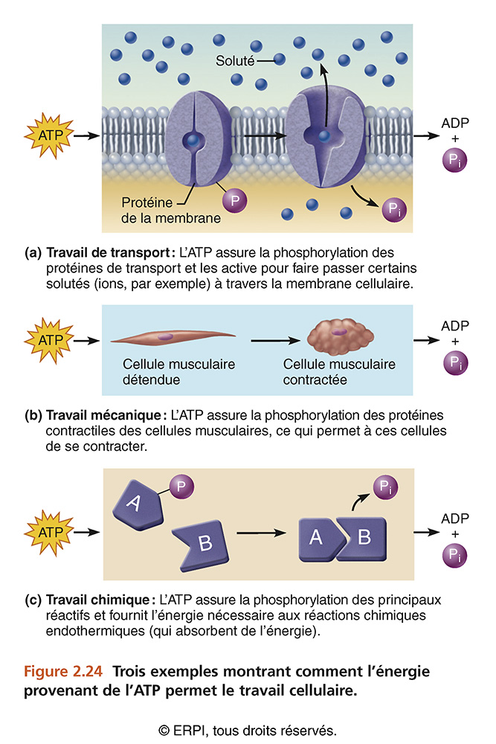

Phosphorylation : Addition d’un groupement phosphate à une protéine ou autre molécule.
L’ATP est essentielle au fonctionnement et survie des cellule, en abscence d’ATP les cellules meurent instantanément.

